Specyfikacja multitool Leatherman WAVE PLUS BLACK
W komplecie znajduje się kabura mocowana do oporządzenia w systemie PALS MOLLE. Kabura zamykana jest od góry klapą z rzepem.
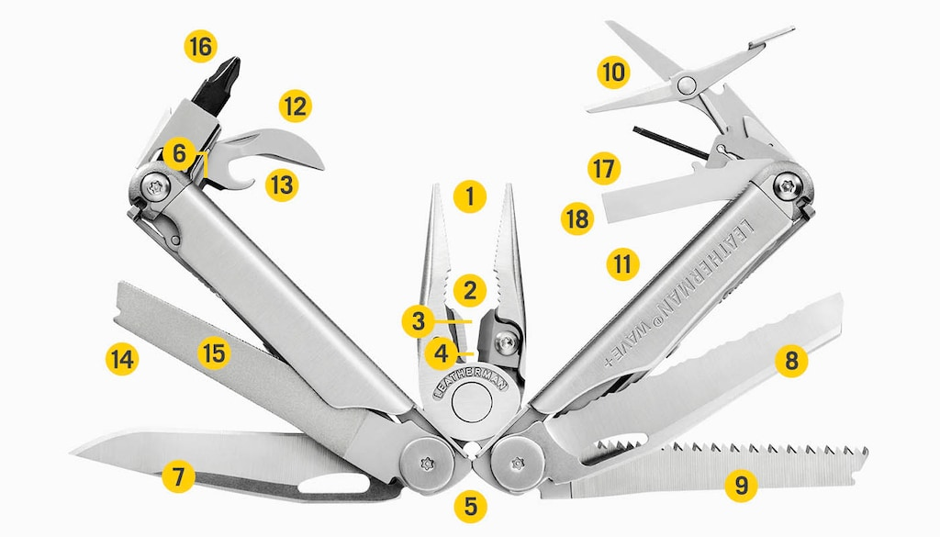
Narzędzia:
1. Kombinerki płaskie
2. Kombinerki standardowe
3. Standardowy przecinak do drutu (wymienny)
4. Przecinak do drutu twardego (wymienny)
5. Zaciskacz do przewodów elektrycznych
6. Przyrząd do zdejmowania izolacji
7. Ostrze nożowe gładkie ze stali nierdzewnej 420HC (otwierane jedną ręką)
8. Ostrze nożowe ząbkowane ze stali nierdzewnej 420HC (otwierane jedną ręką)
9. Piła do drewna
10. Sprężynujące nożyczki
11. Miarka (8 cali/19 cm)
12. Otwieracz do puszek
13. Otwieracz do kapsli
14. Pilnik do metalu i drewna
15. Pilnik diamentowy
16. Duże gniazdo na wymienne bity (wkrętaki)
17. Małe gniazdo na wymienne bity (wkrętaki)
18. Średni śrubokręt płaski
Dodatkowo na jednym z ramion znajduje się wysuwane kółko do kluczy.
Gwarancja: 25 lat!
Dane techniczne
Materiał: stal nierdzewna
Długość (złożony): 100 mm
Długość (rozłożony): 158,7 mm
Długość ostrza nożowego: 73,7 mm
Masa: 241 g
Producent: Leatherman, USA

